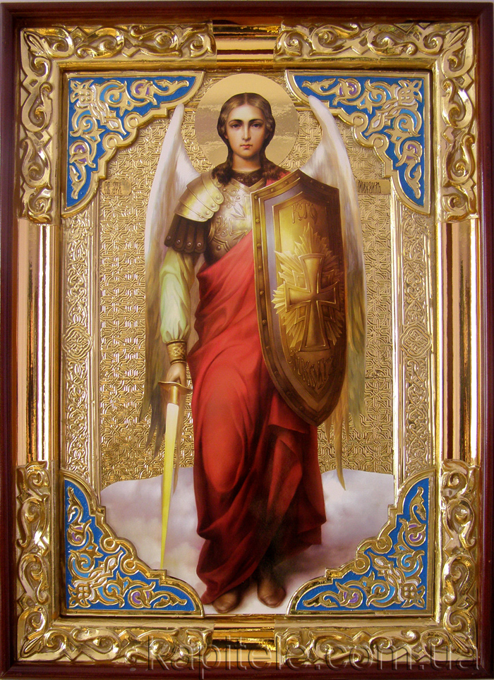
Имя Архистратига – Михаил – означает: "тот, кто подобен Богу". Он главнейший Ангел, вождь и воевода, предводитель всех Небесных Сил бесплотных.

Православная литература
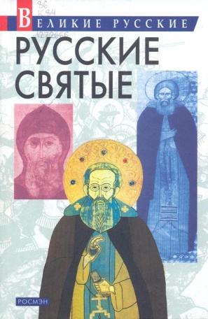
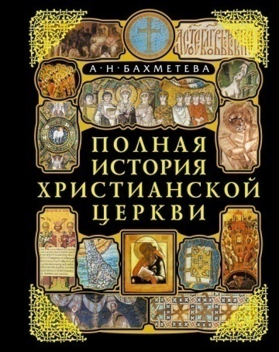

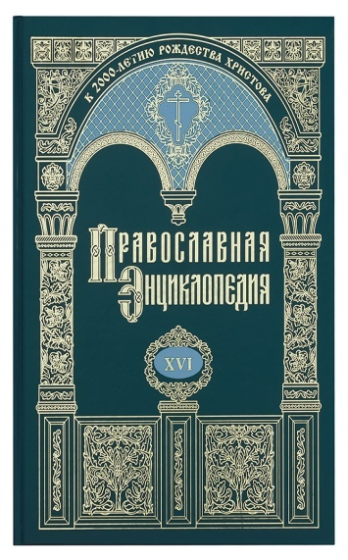
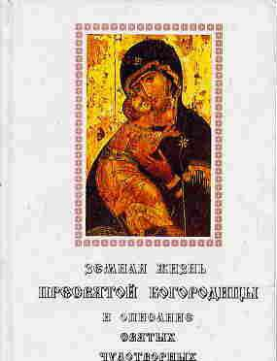

Подготовила зав. МБО Шаповалова Л.И.

МБУК ВР «МЦБ» им. М.В. Наумова
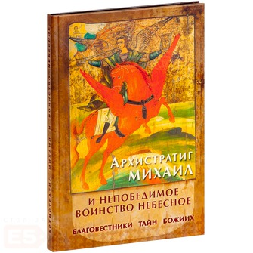
МБО
+12

Архангелы – посланники Господа

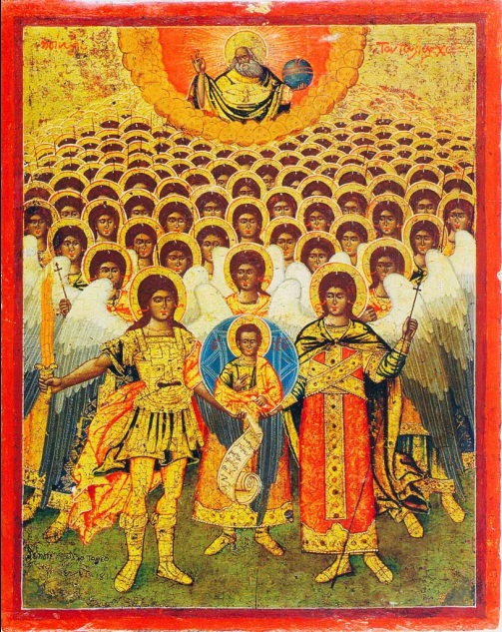
ст. Романовская 2015 г.
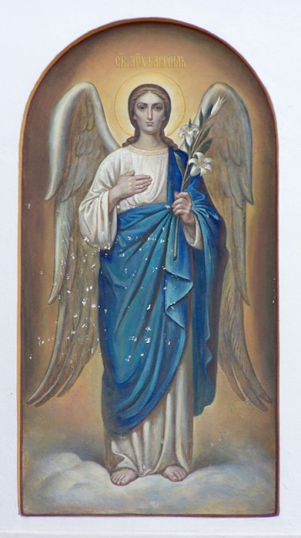
Церковь называет Архангела Гавриила служителем чудес, так как в деле спасения рода человеческого он был особым вестником и служителем всемогущества Божьей.
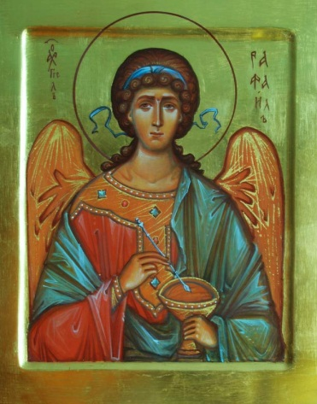
Архангел Рафаил изображается на иконах с врачебным сосудом в руках. Имя "Рафаил" означает "помощь, исцеление Божье". Этот Архангел - врач недругов человеческих.

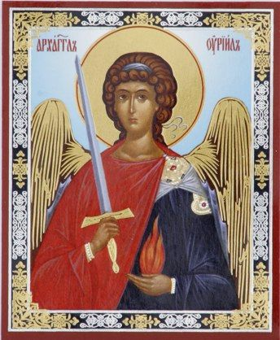

Архангел Уриил - с мечом в одной руке и пламенем во второй. Имя этого Архангела означает "огонь и свет Божий". Как Ангел света, он просвещает ум людей откровением истины, для них полезной.

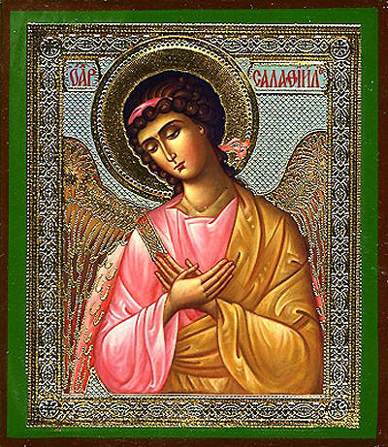

Имя Архангела Селафиила означает "молитва к Богу". Он вразумляет нас, о чем, когда и как молиться.

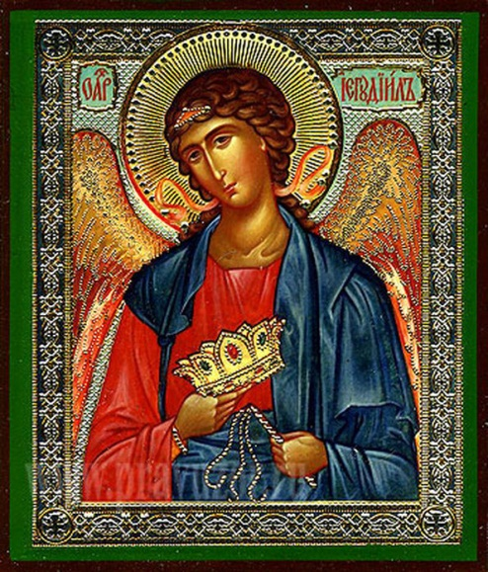
Архангел Иегудиил в правой руке держит золотой венец, а в левой - кнут из трех красных ветвей. Имя его значит "хвала Богу" Архангел поощряет людей, трудящихся для славы Божией.

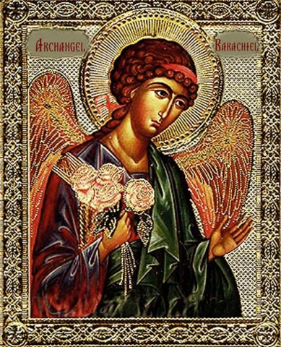
Варахиил, или "благословение Божие" на иконах изображен в длинной одежде, складки которой украшены цветами розы. Через Архангела Варахиила ссылается благословение Божье на любое доброе дело.

